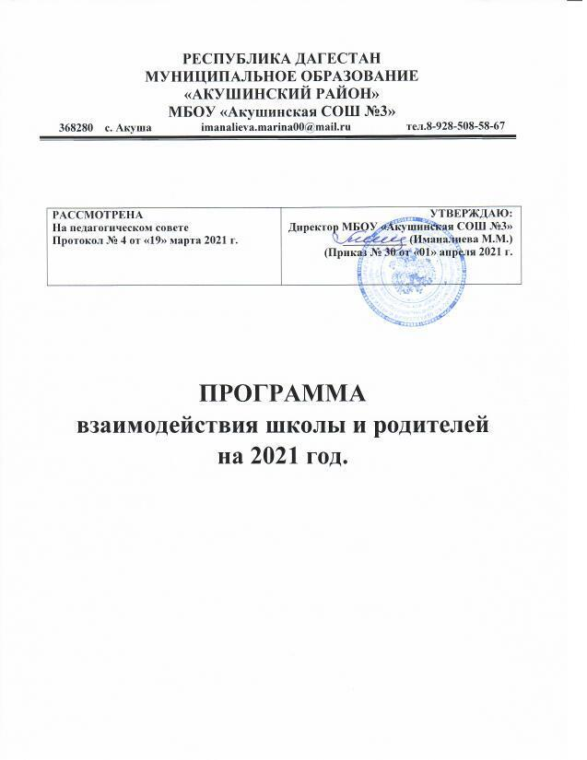
РЕСПУБЛИКА ДАГЕСТАН
МУНИЦИПАЛЬНОЕ ОБРАЗОВАНИЕ
«АКУШИНСКИЙ РАЙОН»
МБОУ «Акушинская СОШ №3»
368280 с. Акуша imanalieva.marina00@mail.ru тел.8-928-508-58-67

РАССМОТРЕНА  На педагогическом совете  Протокол № 4 от «19» марта 2021 г. | УТВЕРЖДАЮ:  Директор МБОУ «Акушинская СОШ №3»  ___________ (Иманалиева М.М.)  (Приказ № 30 от «01» апреля 2021 г.

ПРОГРАММА
взаимодействия школы и родителей
на 2021 год.

Актуальность взаимодействия школы и родителей:
Устойчивость и прочность общества всегда выверялось семьей и семейными отношениями. Взаимодействие педагога с родителями учащихся направлено на создание единого воспитательного поля, единой социальной сферы, где наивысшие ценности являются основой жизни, достойной человека.
Воспитательная функция семьи очень важна. Ребёнок, который приходит в коллектив, так или иначе, транслирует ценности, заложенные родителями. Работа, направленная на развитие личности ученика, становится действенной и эффективной только в том случае, если в процесс обучения и воспитания вовлечены родители учащихся.
Важнейшие проблемы сегодня – увеличение числа проблемных семей и ослабление воспитательной функции семьи, низкий уровень духовной культуры общества, искажение нравственных ценностей, снижение социальной мотивации образования. Поэтому школа, педагогический коллектив должны усилить оказание помощи семье в воспитании детей, что и побудило создать программу «Семья».

Цель программы: формирование эффективной системы взаимодействия школы и родителей, способствующей достижению воспитательных эффектов.
Основные задачи Программы:
- Активное вовлечение родителей во все сферы деятельности класса и школы.
- Организация родительского просвещения на паритетных началах: педагоги – родители, родители – родители.
- Формирование основ здорового образа жизни в семьях.
- Создание условий для профилактики асоциального поведения детей и подростков.
- Совершенствование форм взаимодействия школа – семья. Усиление роли семьи в организации воспитательного процесса школы.
- Педагогическое сопровождение семьи (изучение, консультирование, оказание помощи в вопросах воспитания, просвещения и др.).

Основными направлениями работы школы с семьей являются:
- Просвещение родителей по вопросам психологии и педагогики (тематические классные часы и общешкольные родительские собрания, организация встреч со специалистами).
- Формирование у родителей понимания принадлежности к школьному образовательному пространству (работа родительских активов классов, участие родителей в рейдах, в заседаниях Совета профилактики; активное вовлечение родителей в организацию классных и школьных мероприятий).
- Диагностика (обследование условий жизни и воспитания детей, наблюдение за семейной ситуацией, со стороны социального педагога школы, проведение простейших диагностических методик с привлечением психолога школы).
- Коррекционная работа является продолжением диагностической (оказание психолого-педагогической помощи и поддержки в решении проблемных ситуаций семейного воспитания).
Основные направления, содержание и формы реализации программы

Виды деятельности | Мероприятия | Сроки | Ответственные
1.Диагнос тика семей | - Изучение условия жизни и воспитания в семье. Анкеты для родителей. Анкеты для классных руководителей.  - Составление социального паспорта школы.  - Выявление школьников, находящихся в трудной жизненной ситуации.  - Оказание психолого-педагогической помощи родителям в проблемах воспитания.  - Организация консилиумов, круглых столов по необходимости. | Сентябрь - Октябрь | Классные руководители Зам. дир. по ВР
2.  Пропаганда психолог о педагогических знаний | - Тематические классные родительские собрания  - Общешкольные родительские собрания.  - Консультации для родителей (Индивидуальные встречи для решения возникающих вопросов по обучению и воспитанию школьников)  - Приглашение родителей на школьные и классные мероприятия, с последующим обсуждением.  - Разбор различных ситуаций связанных с девиантным поведением. | В течение года | Классные руководители Администрация  Зам. дир. по ВР,
3. Работа  с  родительским активом | 1. Организация праздников: «День  Знаний», «День матери», «8-Марта» «Новый год», «Последний звонок», «Выпускной вечер».  2. Рейды. Посещение семей.  3. Оказание помощи родителям из многодетных и малообеспеченных семей через программу «Всеобуча»  4. Прядок ведения школьной документации.  5. Проведение предметных месячников. | По плану | Зам. директора по  УВР, род. комитет
4. Работа с  семьями  «Группы риска» | - Посещение семей.  - Проведение консультаций для родителей.  - Заседания совета профилактики (совместно с родителями) Оказание содействия родителям в вовлечение детей в кружки и секции  4. Проведение рейдов по соблюдению распорядка дня учащимися из категории риска  5. Проведение тематических бесед, совместная работа с представителями ПДН и УУ.  - Проведение психолого-педагогической диагностики | По  плану,  в  течение  года | Зам. дир. по ВР, классные  руководители
5. Работа  с  педагогическим коллективом | - Консультации по результатам диагностики.  - Выработка рекомендаций по работе с разными группами детей.  - Проведение тематических педсоветов.  - Обобщение опыта работы с семьями.  - График проведения открытых уроков и заседаний МО  - Проведение олимпиад школьного этапа | По плану школы | Зам. директора по УВР, род. комитет
6.Школьные традиции | - День открытых дверей.  - День здоровья.  - День матери.  - Выпускной вечер.  - Семейные вечера: Дети + родители.  6. Конкурсы фотографий, рисунков, сочинений, и т.д.  7. Творческие выставки детских работ.  8. Утренники в начальных классах: «Золотая осень», «Праздник птиц»  9. Конкурс «А ну-ка, девочки», «А ну-ка мальчики» | В течение года | Зам. директора по ВР
7. Взаимосвязь: с социумом, с общественными  организациями и учреждениями. | 1. Приглашение с беседами специалистов из центра занятости населения, ГАИ, полиции, больница и т.д.  - Совместные мероприятия с ДК, библиотекой, больницей, спорткомитетом..  - Работа в комиссии по неблагополучным семьям при администрации сельского поселения.  - Приглашение на общешкольные родительские собрания: работников культуры, администрации сельского поселения, участкового, медицинских работников. | В течение года | Администрация школы,  Зам. директора по УВР, педагог-организатор,  Преподаватель по ОБЖ и родительский комитет

Ожидаемые результаты:
1. Создание системы психолого-педагогического всеобуча родителей, вовлечение родителей в педагогическое самообразование.
2. Формирование культуры здорового образа жизни.
- Привлечение родителей к активной созидательной, воспитательной практике; развитие национальных духовных традиций.
- Привлечение родителей к непосредственной творческой деятельности с детьми, организация совместной досуговой деятельности, спортивно-оздоровительной и туристической работы.
- Организация системы работы по формированию у старшеклассников осознанного отношения к семейным ценностям.
- Привлечение родителей к государственно-общественному управлению школой.

